Фотоотчет о проделанной работе школьной библиотеки
Первомайской СОШ
Февраль 2019 г.
1.Стенгазета, посвященная ко дню рождения поэтессы Агнии Львовны Барто. 17 февраля.
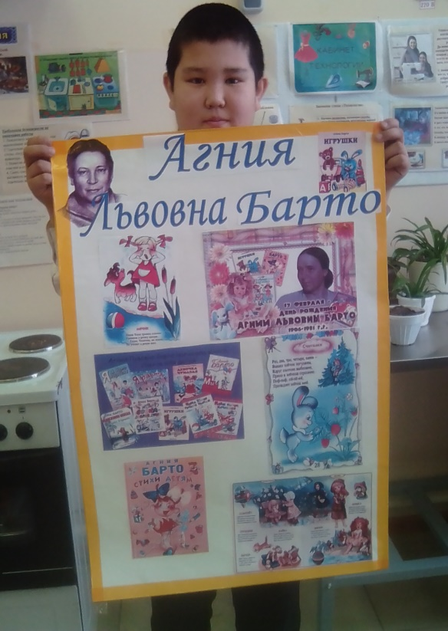
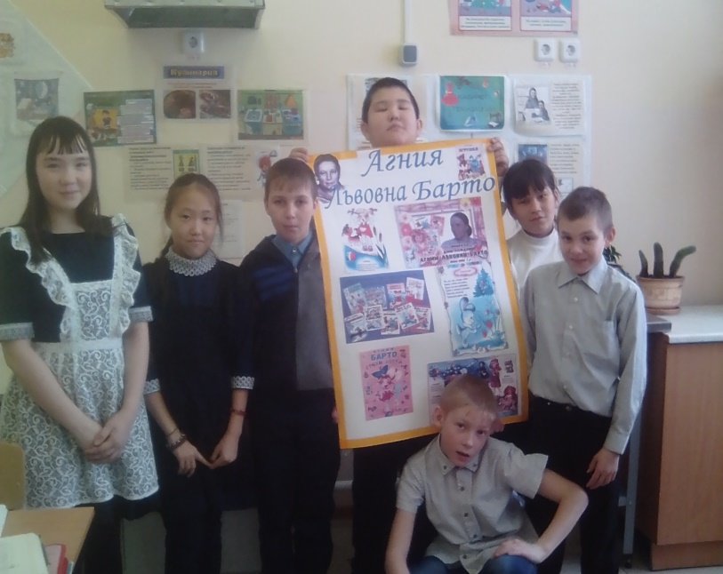

2.Внеклассное мероприятие, посвященное 250 летию со дня рождения русского писателя, баснописца Ивана Андреевича Крылова

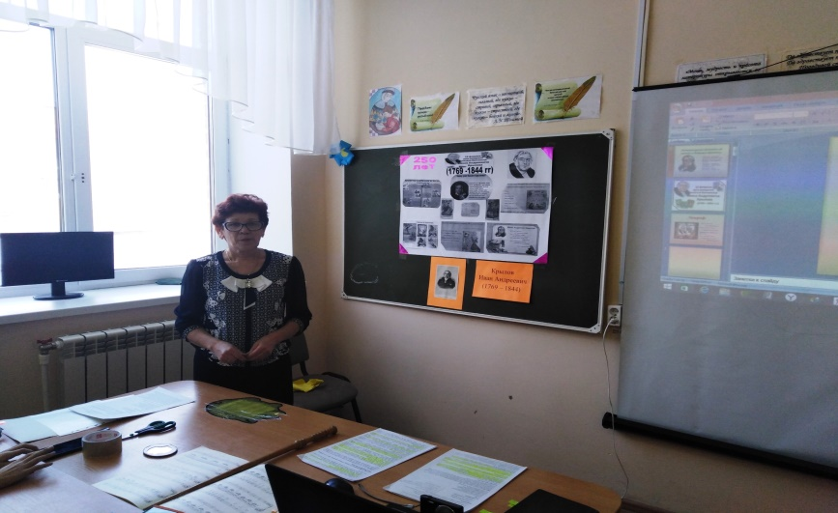
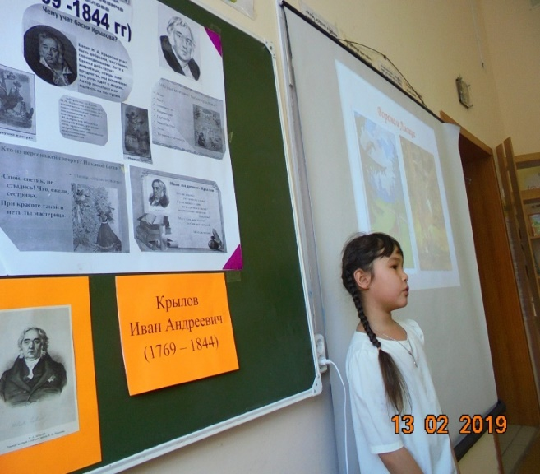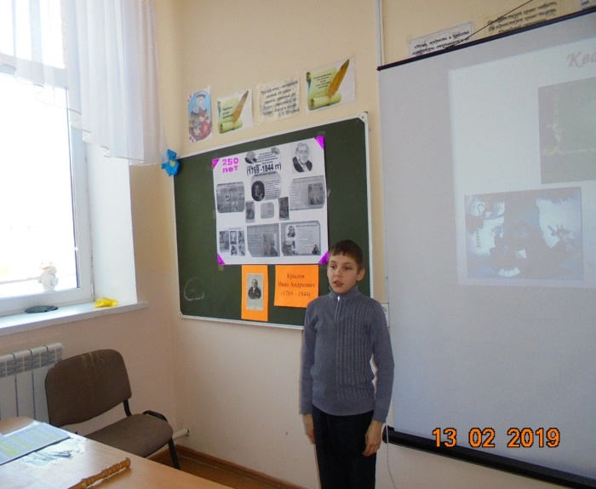
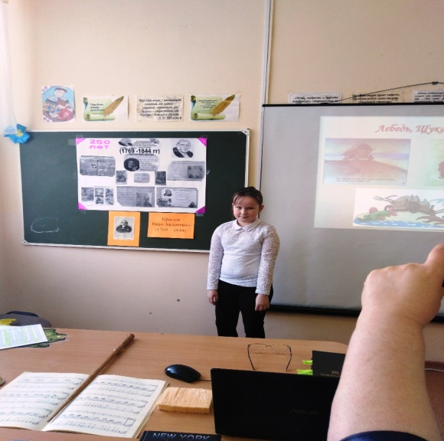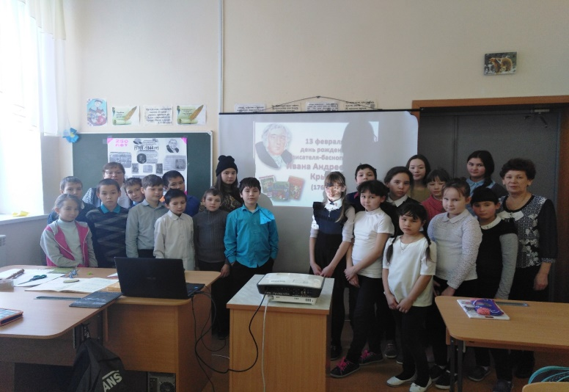
3. Стенгазета и рисунки, посвящённая дню Защитника Отечества.
